HƯỞNG ỨNG NGÀY HỘI ĐỌC SÁCH
LAN TOẢ TÌNH YÊU SÁCH, KHUYẾN KHÍCH THÓI QUEN ĐỌC SÁCH CHO TRẺ TRONG TRƯỜNG MẦM NON YÊN MỸ

Ngày hội đọc sách là sự kiện văn hóa nhằm tôn vinh giá trị của sách, khẳng định vai trò quan trọng của tri thức đối với đời sống xã hội, sự kiện lan tỏa văn hóa đọc, khuyến khích thói quen đọc, rèn luyện tri thức và phát triển nhân cách cho mọi lứa tuổi.
Hôm nay trường mầm non Yên Mỹ đã tổ chức thành công buổi đọc sách cho các con. Với mong muốn gieo vào lòng các con tình yêu với sách ngay từ những năm tháng đầu đời.
Nhắc đến “ngày hội đọc sách” ở trường mầm non, nhiều người thường nghĩ đơn giản đó chỉ là một buổi cho các con xem sách, nghe cô kể chuyện. Nhưng khi trực tiếp tổ chức mới thấy không khí hôm nay khác hẳn ngày thường. Từ sáng sớm, sân trường đã rộn ràng hơn một chút… những quyển sách nhỏ được đặt ngay ngắn, vài góc đọc được trang trí bằng tranh ảnh, có chỗ còn trải thảm cỏ để các con ngồi xem sách cho thoải mái. Lũ trẻ thì háo hức lắm, vừa bước vào đã chạy lại xem bìa sách có hình con vật, bông hoa hay nhân vật quen thuộc trong truyện. Có bạn chưa biết đọc, nhưng vẫn lật từng trang rất chăm chú, rồi quay sang hỏi cô: “Cô ơi, con này là con gì?” Thế là câu chuyện lại bắt đầu từ những câu hỏi rất ngây thơ như vậy.
Thực ra với trẻ mầm non, đọc sách không phải là đọc chữ… mà là nhìn tranh, nghe kể, rồi tưởng tượng theo cách của riêng mình. Vì thế, ngày hội đọc sách giống như một dịp để các con được gần gũi hơn với thế giới của những câu chuyện. Không cần điều gì quá lớn lao, chỉ cần một cuốn sách có hình ảnh sinh động, một góc ngồi ấm áp và giọng kể nhẹ nhàng của cô giáo… thế là đủ để các con say mê. Nhìn các bé chăm chú nghe kể chuyện, thỉnh thoảng bật cười hay reo lên khi thấy nhân vật mình thích; tự nhiên thấy việc gieo cho trẻ thói quen yêu sách ngay từ nhỏ thật sự rất ý nghĩa.
Ngày hội đọc sách tại trường mầm non Yên Mỹ khép lại trong không khí vui tươi và đầy ắp tiếng cười. Dù mỗi bé ở một độ tuổi khác nhau, khả năng đọc và hiểu sách cũng khác nhau, nhưng tất cả đều có chung một niềm háo hức khi được khám phá thế giới qua từng trang sách nhỏ. Hoạt động này không chỉ giúp trẻ làm quen với sách mà còn góp phần nuôi dưỡng trí tưởng tượng, khả năng ngôn ngữ và tình yêu học tập ngay từ những năm đầu đời. Có lẽ, từ những cuốn truyện tranh đơn giản hôm nay, các con sẽ dần lớn lên cùng thói quen đọc sách - một hành trang quý giá cho chặng đường học tập sau này.
Sau đây là một số hình ảnh trong buổi tổ chức “Ngày hội đọc sách” tại trường mầm non Yên Mỹ:
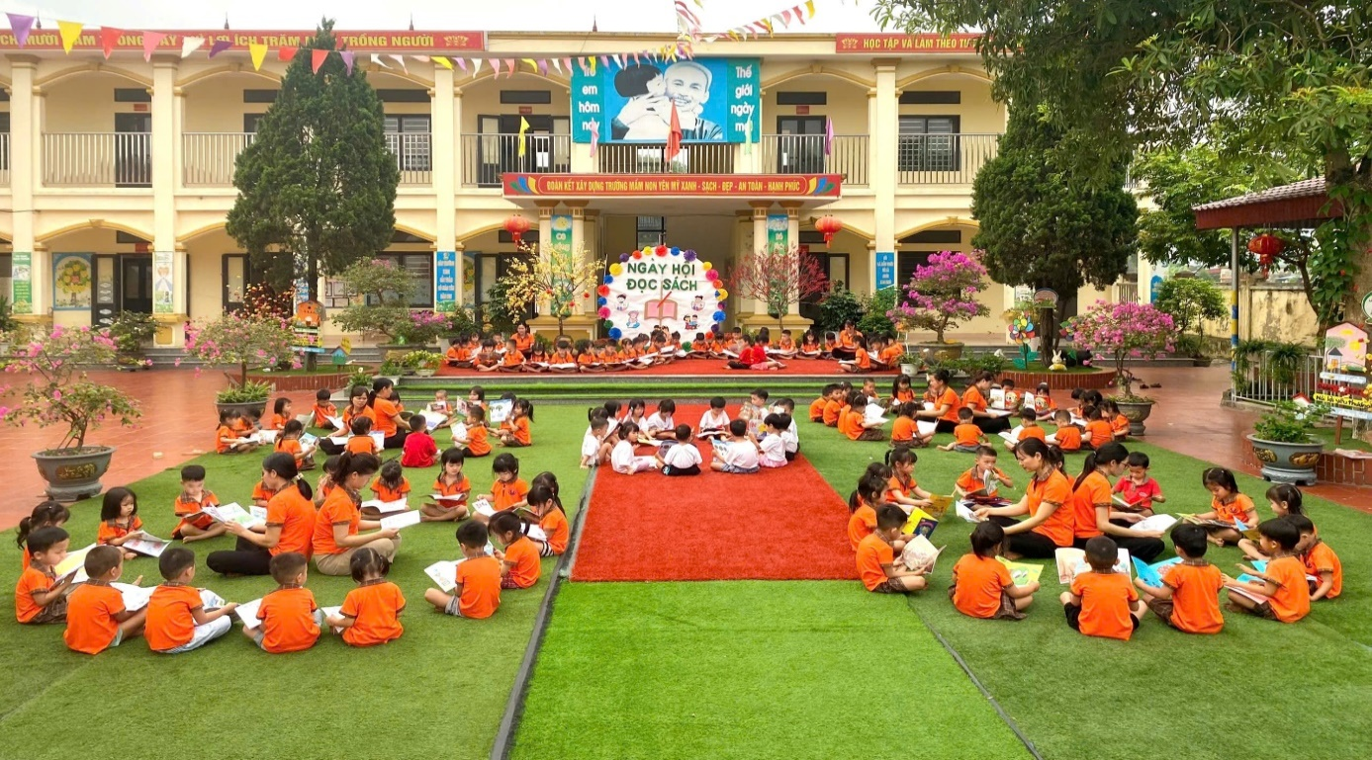
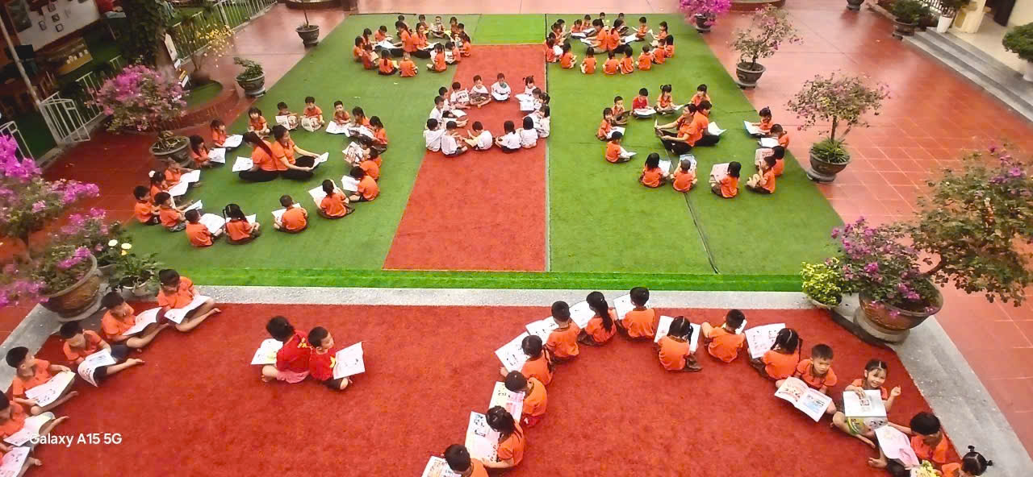
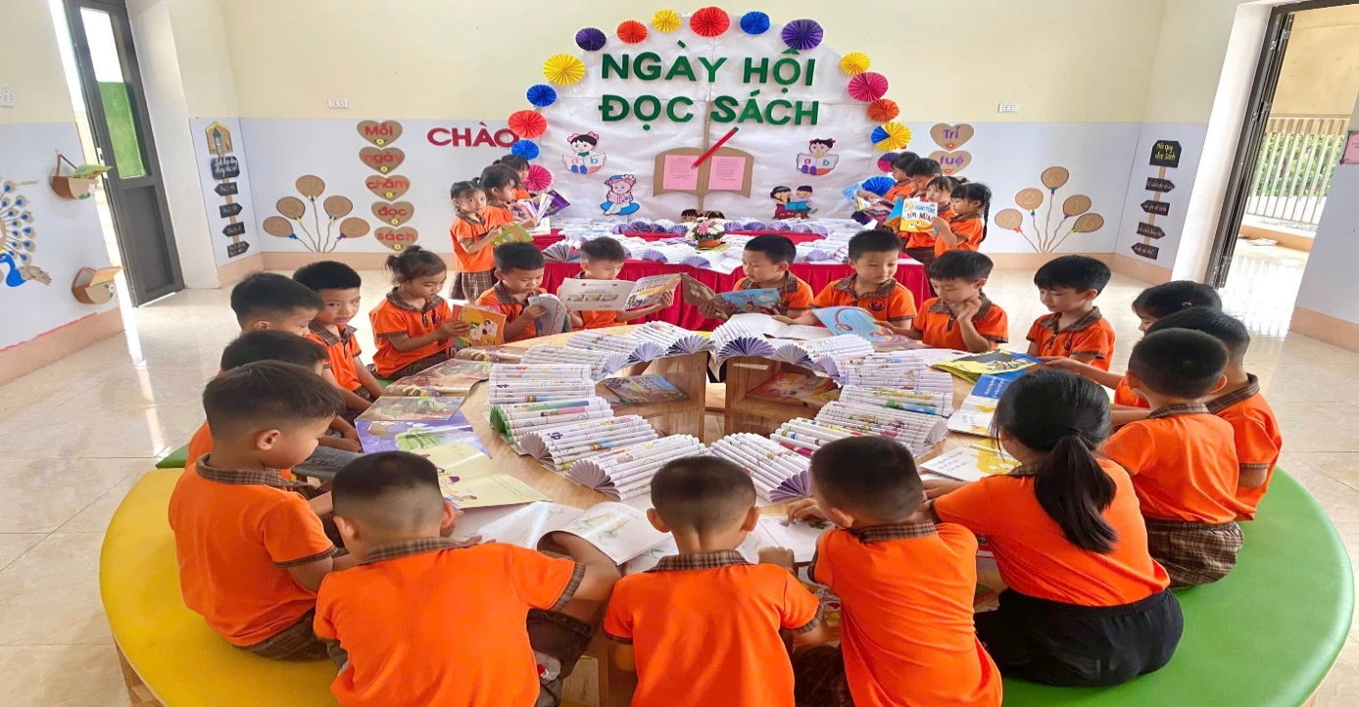
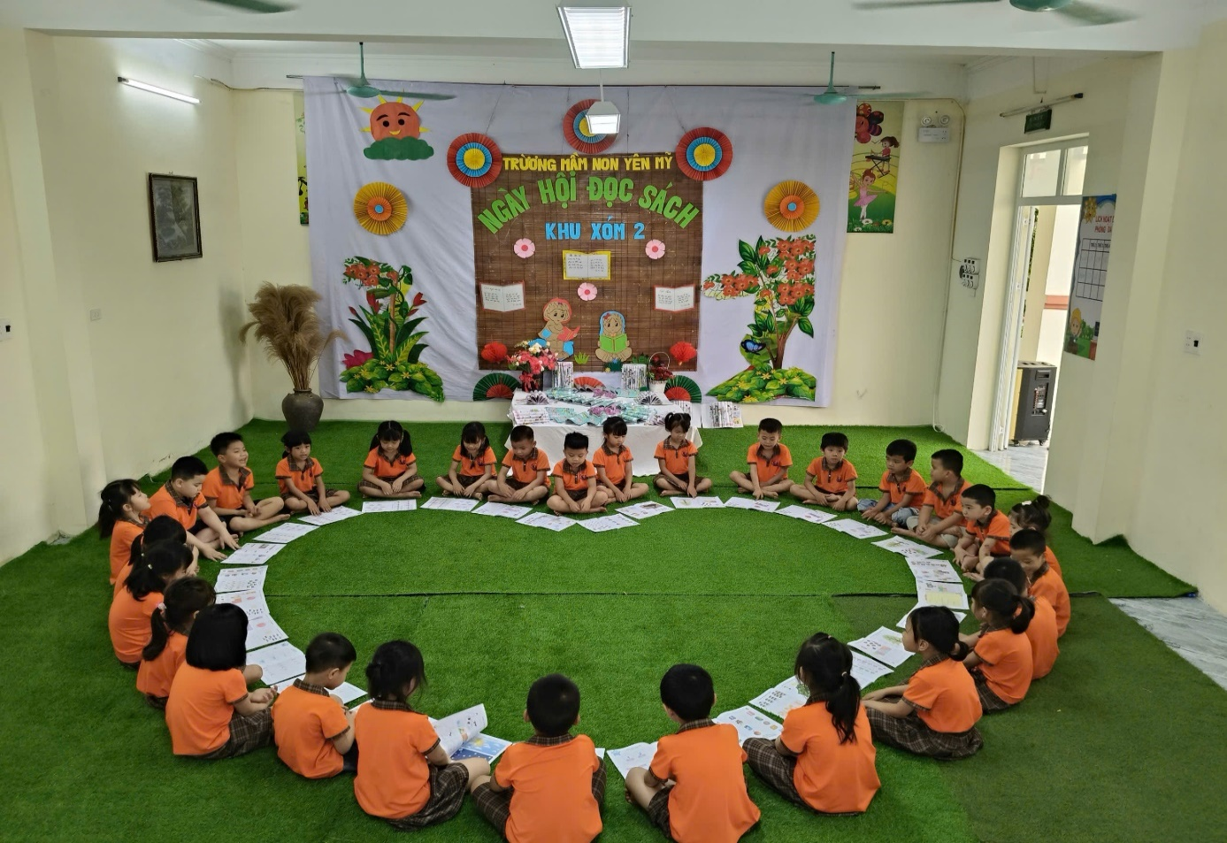

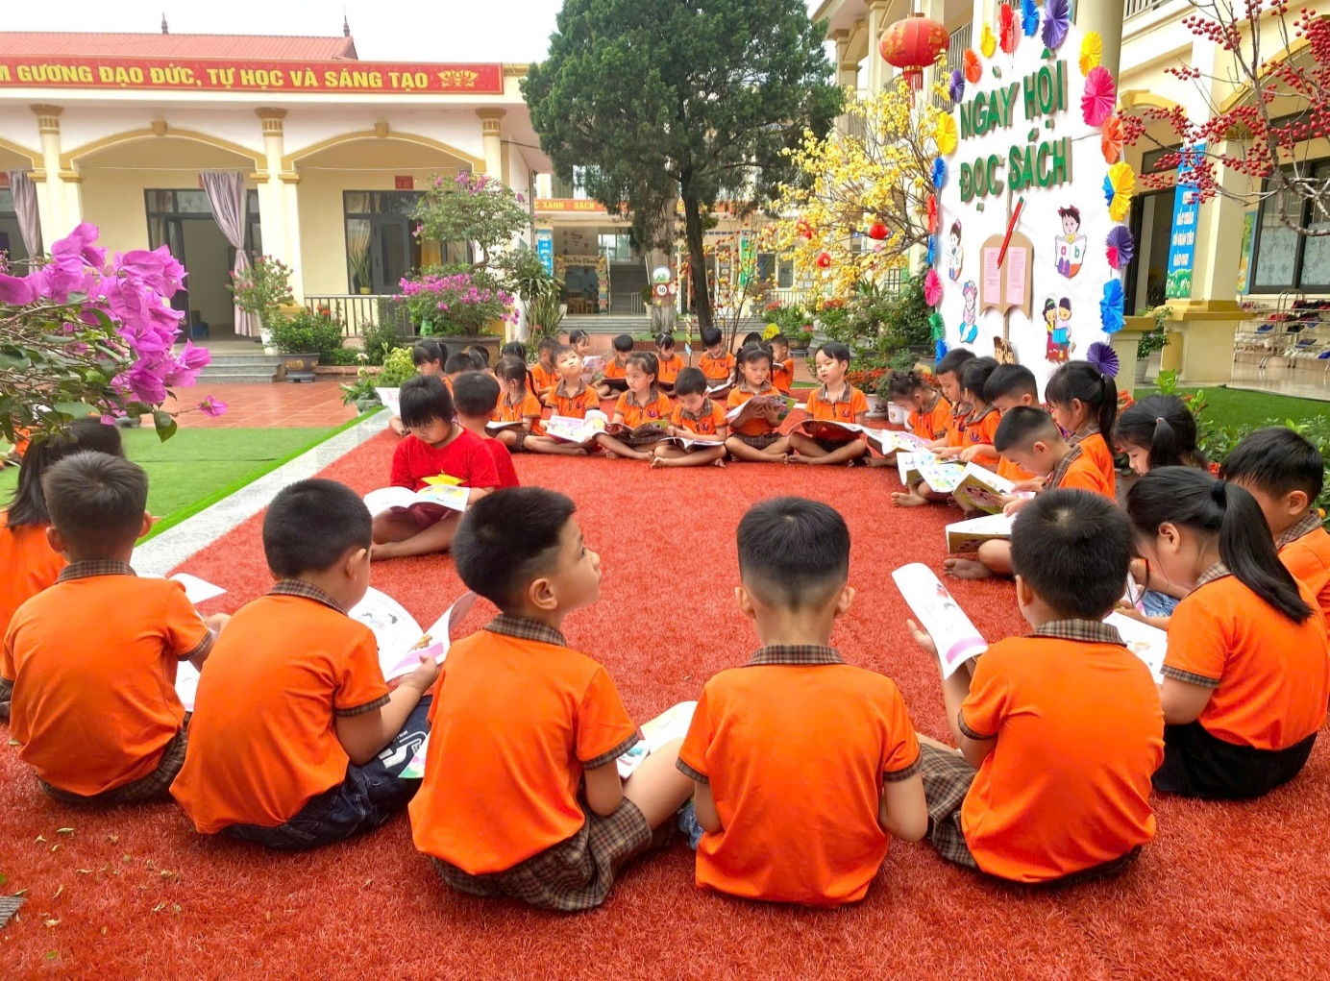

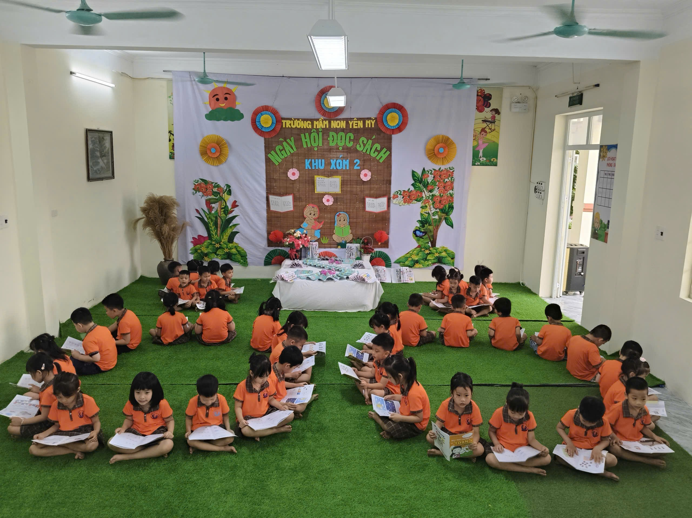

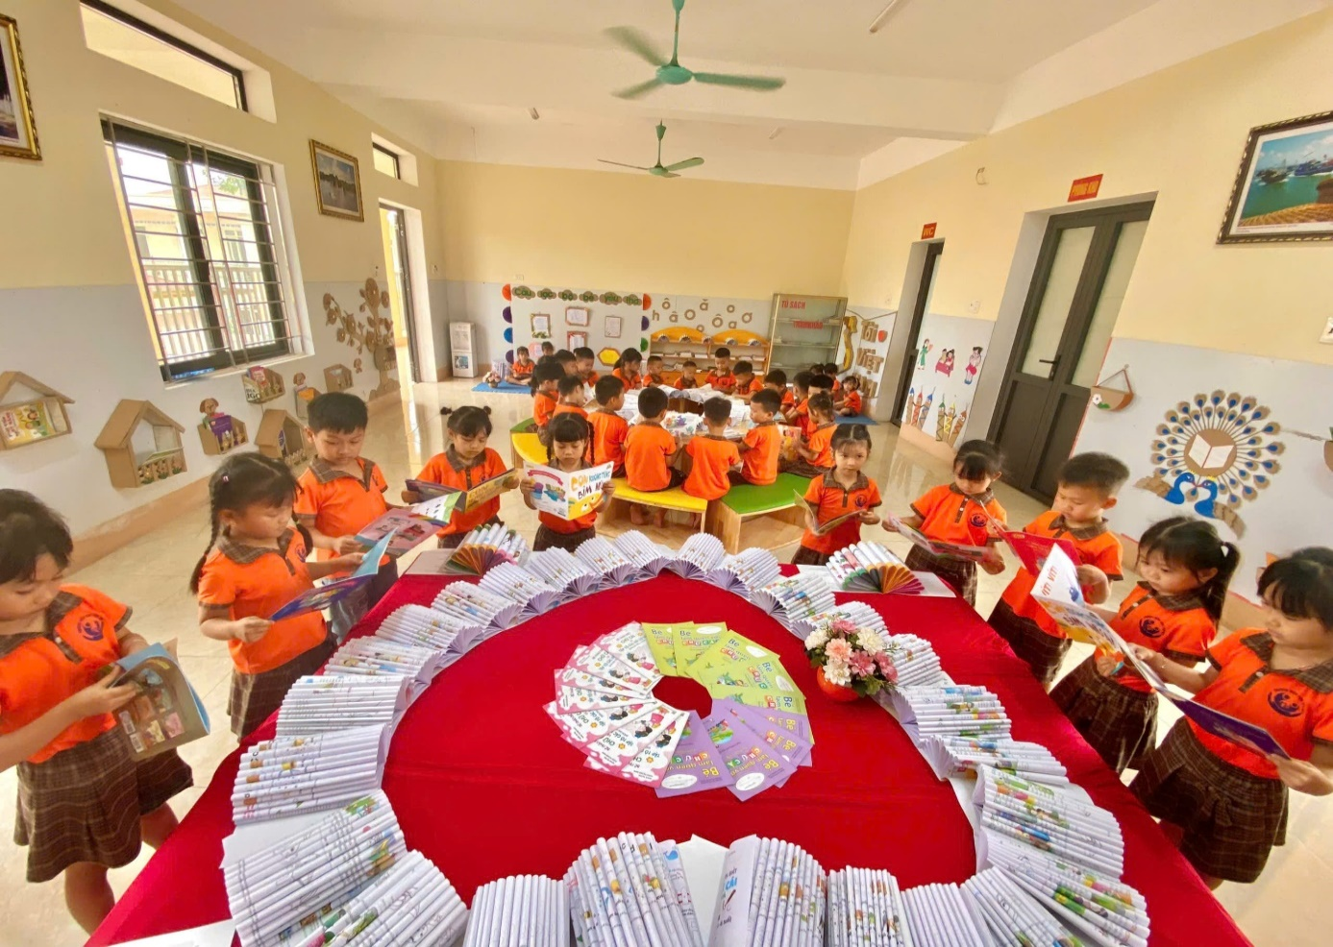

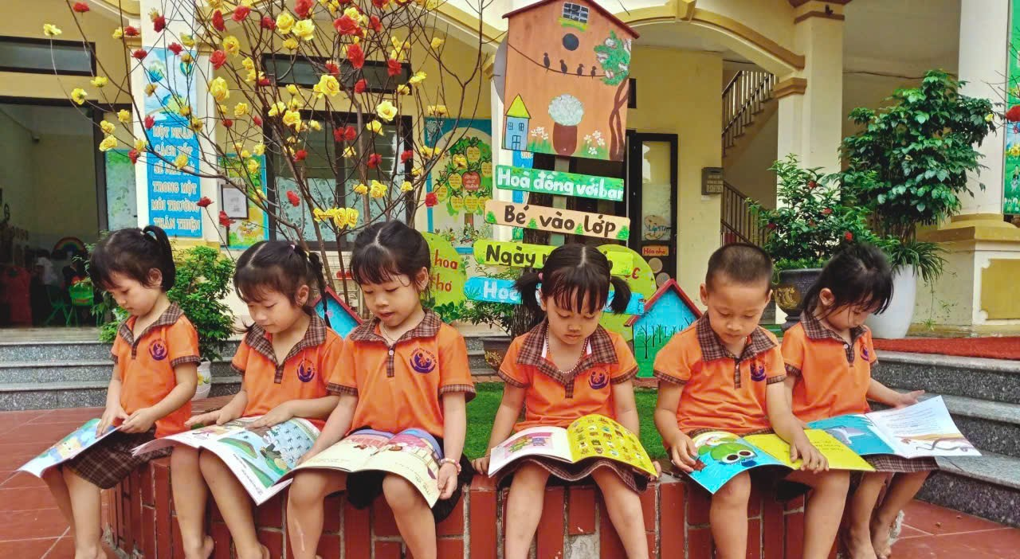
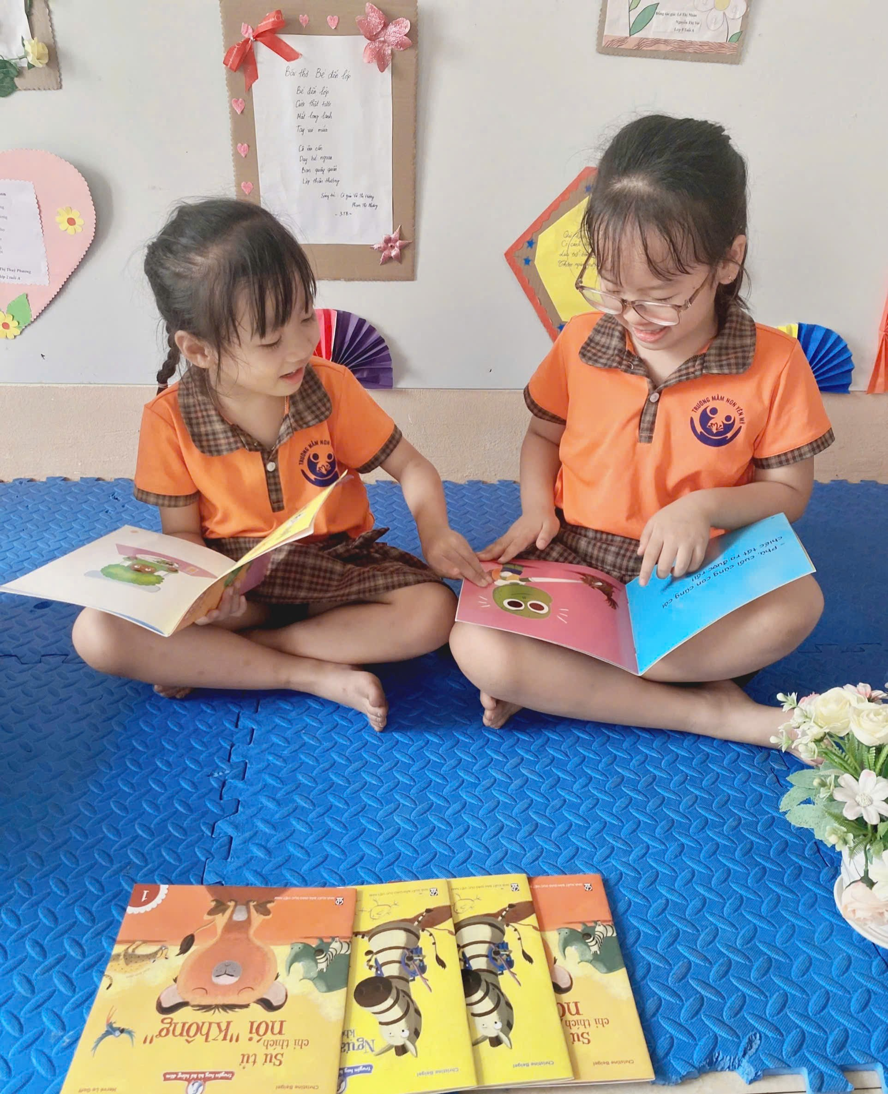
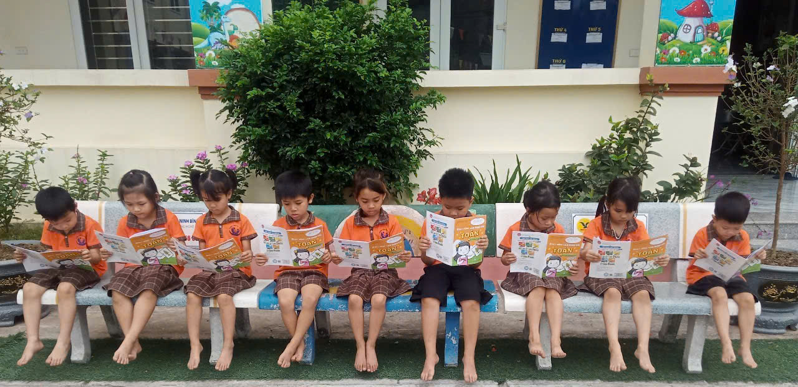
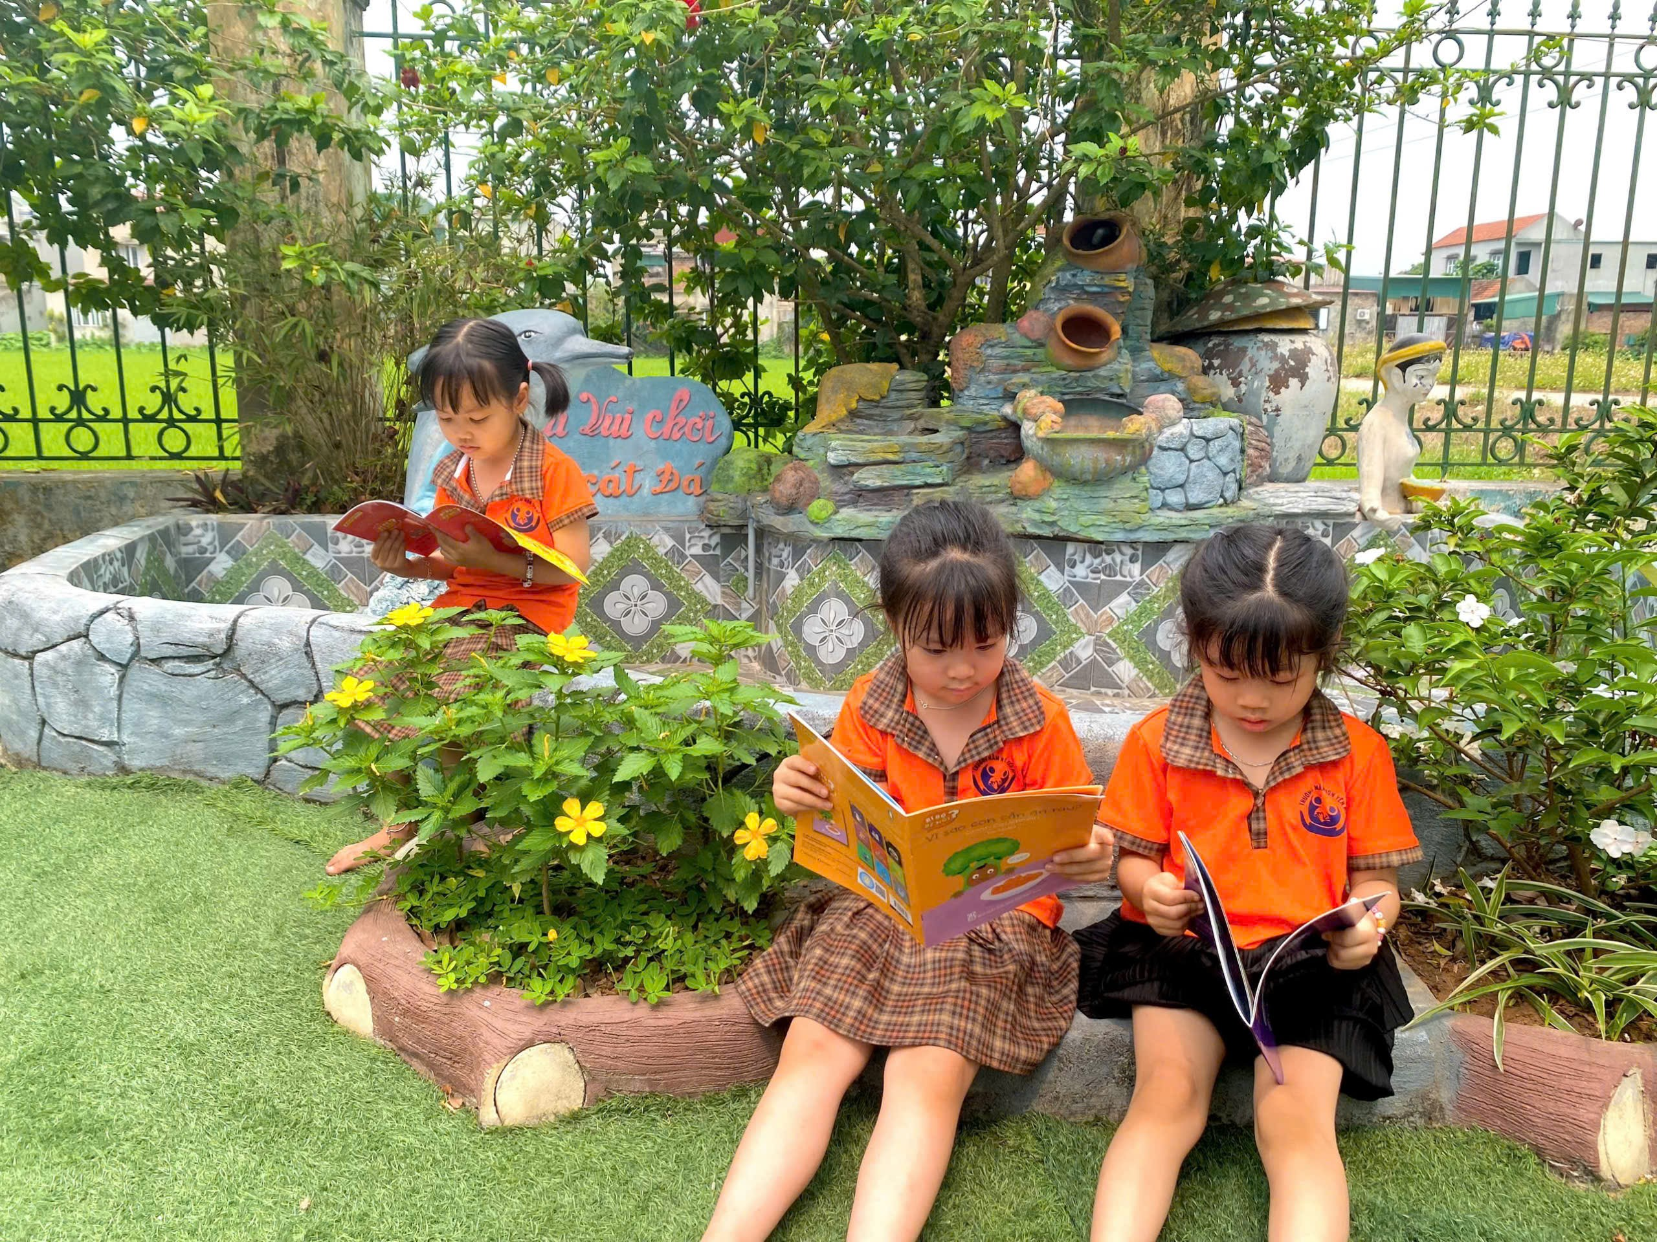

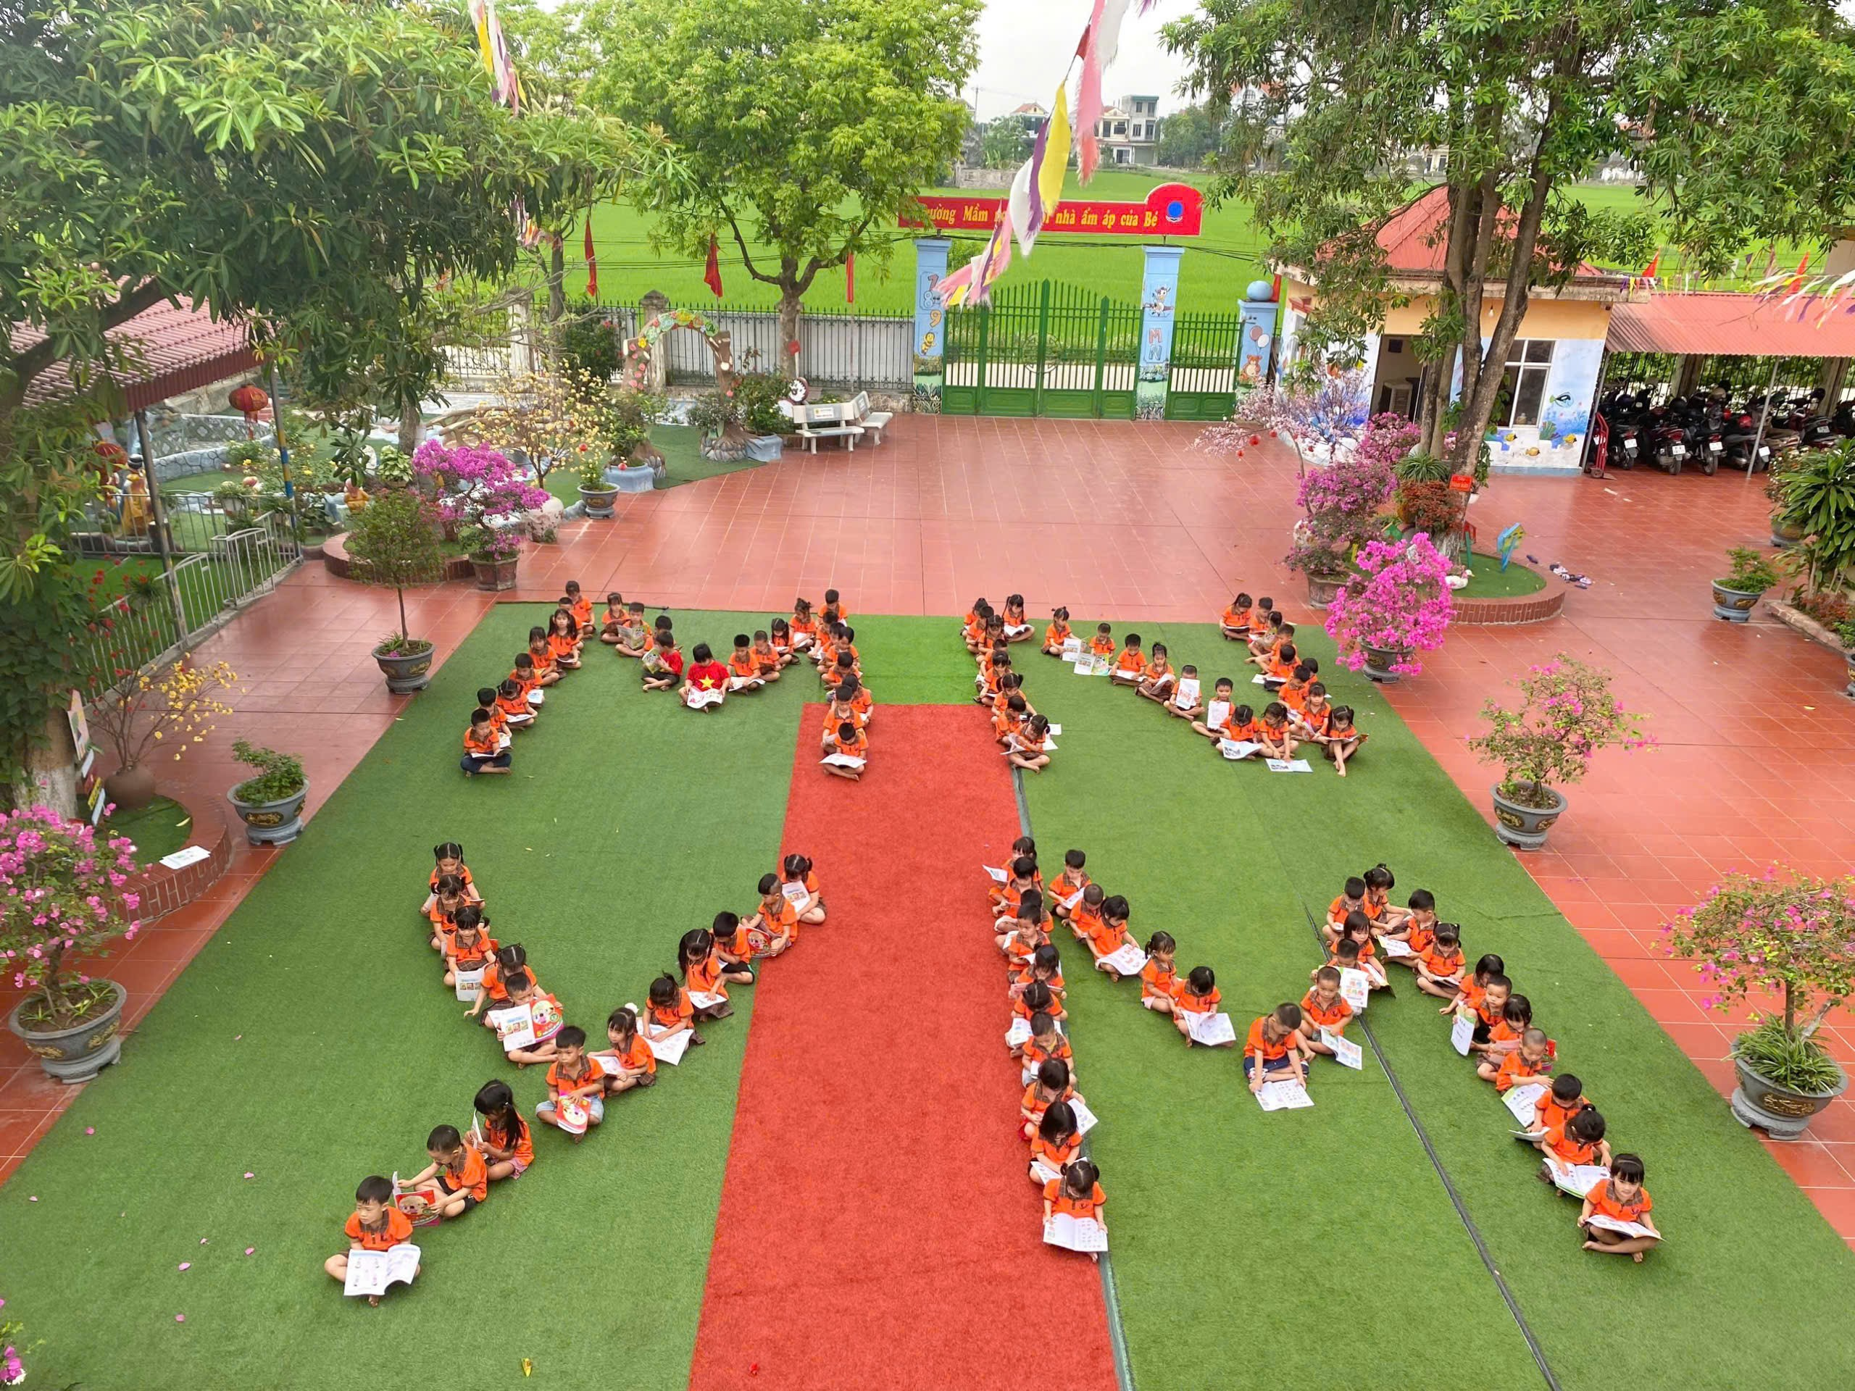
Kính chúc quý phụ huynh, các cô giáo và các bé luôn mạnh khỏe, hạnh phúc và tràn đầy niềm vui!
Người viết: Trần Thị Tuyến - TTCMNT, Trường mầm non Yên Mỹ.

